ПРОВЕРКА В ОТНОШЕНИИ ООО «ГУК «Правобережная».
В Госжилинспекцию Липецкой области поступило обращение от жителей, проживающих по адресу: г. Липецк, ул.Московская, д.137, по вопросу течи кровли.
При проведении внеплановой выездной проверки 09.10.2014 установлено, что работы по ремонту кровельного покрытия произведены. Однако на стенах и потолке лестничной площадки имелись сухие следы залития.
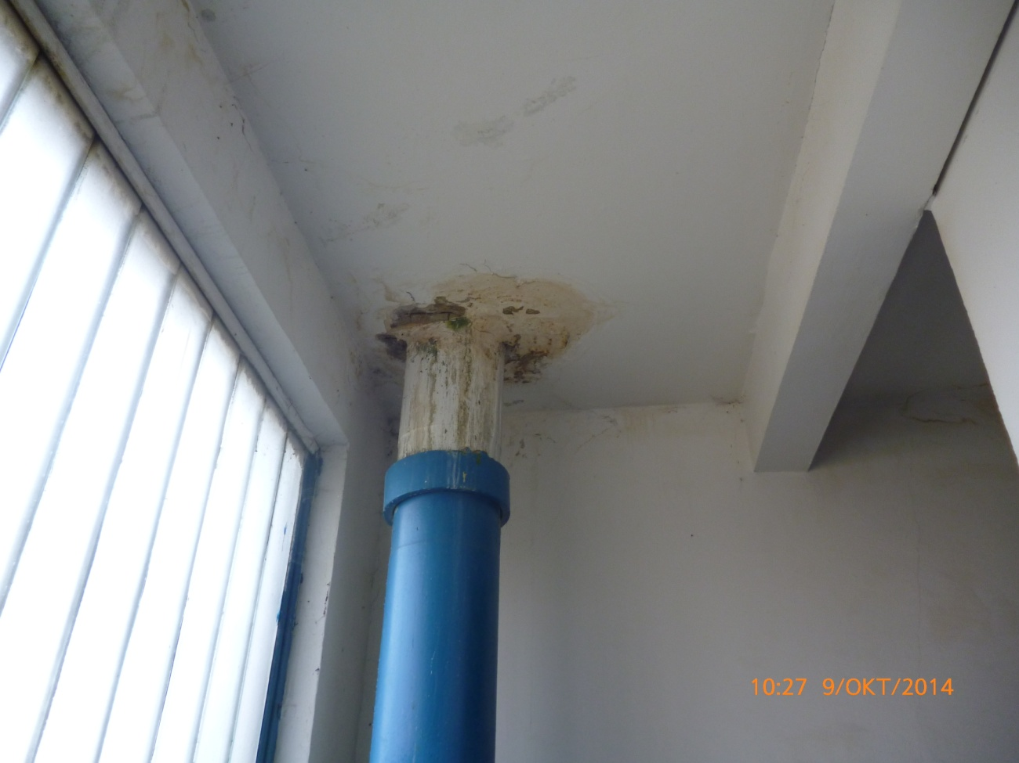
По результатам проведения проверки ООО «ГУК «Правобережная» выдано предписание по устранению выявленных нарушений.
При проведении внеплановой выездной проверки 09.12.2014 установлено, что указанное предписание выполнено.
